**我校2016年度优秀教学团队评选工作举行**

作者：刘晓颖 来源：教务处

为推动我校各专业教学团队建设，切实发挥优秀教学团队对构建创新人才培养模式、推进教育教学改革的示范、引领和辐射作用，努力建设高素质教师队伍，我校于8月18日至9月2日组织开展了“2016年度国际关系学院优秀教学团队”评选工作，共有6个教学团队参加了评选。

[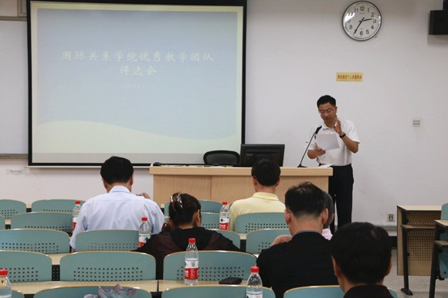](https://news.uir.cn/upload/resources/image/2016/09/07/105945.jpg)

评选会现场

此次评选活动分为自愿报名、初审、团队展示、评委投票、评选结果公示、校长办公会审议通过等几个阶段。评审会于9月2日在教学楼133教室举行。陶坚校长、郭惠民副校长、吴慧副校长出席了比赛，郭惠民副校长主持比赛。

[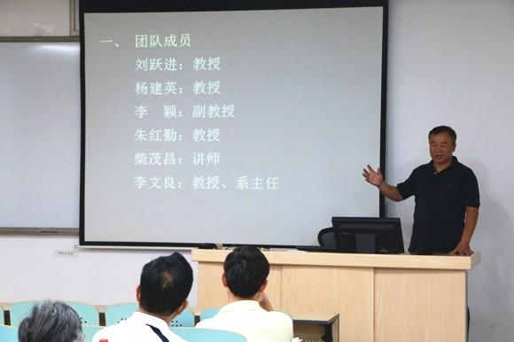](https://news.uir.cn/upload/resources/image/2016/09/07/105922.jpg)

教学团队展示

评委会由教学委员会、本科教学督导共21人组成，参赛教学团队为比赛作了积极充分的准备，PPT生动新颖、内容丰富，展示了团队建设的优秀课程和成功经验。

[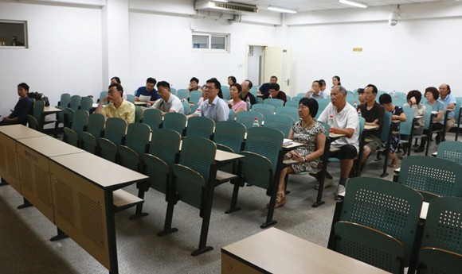](https://news.uir.cn/upload/resources/image/2016/09/07/105946.jpg)

评选会现场

团队展示结束后，由评委会以无记名投票方式进行了评选。根据投票结果，并经校长办公会批准，认定国家安全学（刘跃进、李文良、杨建英、朱红勤、刘颖、柴茂昌）、综合英语（3、4）（金铭、谢葵、石延芳、杨亚东、李亚丽、王天舒、赵敏、徐颖、沈文香、房为群）、战后国际关系史（朱素梅、郑晓明、申林、吴雪）三门课程教学团队作为我校优秀教学团队，并按照规定将于教师节大会上予以表彰并颁发荣誉证书。